小麦和面粉加工行业中品质控制仪器应用
北京微讯超技仪器技术有限公司
吴爱芳 张鸿
前言：
小麦及制粉行业现在已经发展到关键时期，小麦的供求呈偏紧平衡，制粉行业产能过剩，利润逐年下降，行业竞争十分激烈。而产品科技含量不高、种类相同等问题影响企业的核心竞争力及整个行业的发展。本文主要就我公司代理国外仪器在小麦及制粉行业各个环节的应用做简要的阐述，希望对企业谋求新的发展提供些参考。

关键字：近红外谷物成分检测仪 快速粘度分析仪 小麦淀粉的糊化特性 小麦品质 doughLAB粉质仪 面粉筋力 物性测试仪 吹泡仪D/R系统 面粉出粉效率监控仪

第一部分 近红外谷物成分检测仪——小麦品质指标快速检测

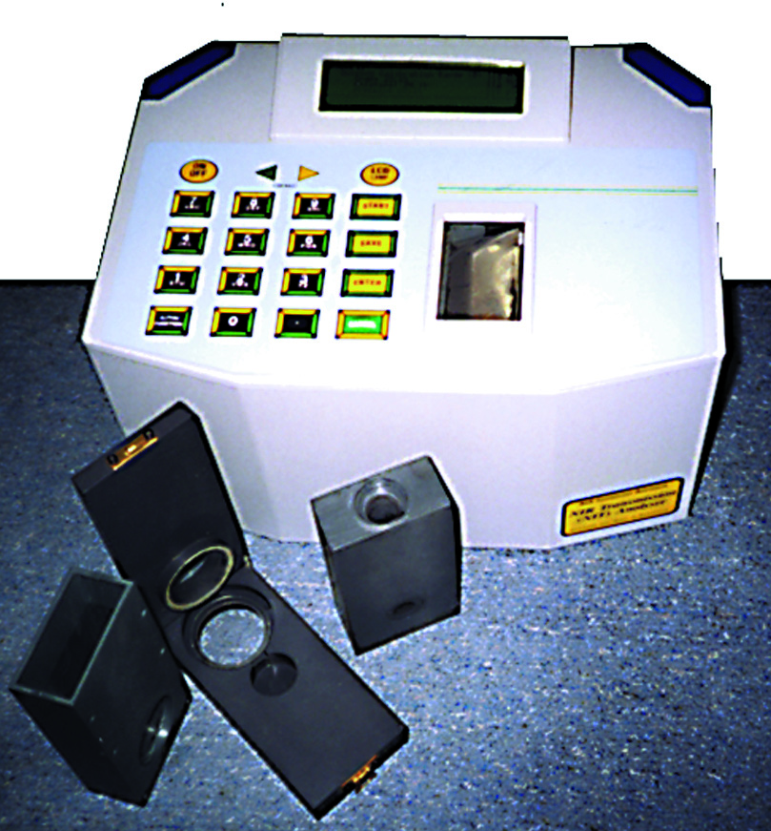
近红外谷物成分检测仪是澳大利亚NIR技术公司设计生产的快速谷物成分的检测仪器，采用先进的固定光栅及透射技术，能够快速准确的测出小麦中水分、蛋白质、淀粉和油脂等成分含量，3—5秒钟即可完成一次扫描，并同时得到以上所有指标。多种测试盒可保证同台仪器对块状、整粒和粉末不同状态样品进行检测。根据检测数据可以迅速区分出不同小麦的品质差别，并依据其特性确定不同加工方法及用途。该仪器轻巧便携，实验室和在线检测均可使用。

第二部分 快速粘度分析仪（RVA）检测小麦淀粉的糊化特性

RVA是一种可连续记录式旋转粘度计，可以检测淀粉样品在加热、冷却过程中粘度变化的糊化特性，并且转速可变。该仪器是澳大利亚Newport公司产品。许多国家的谷物科学家已经使用RVA作了大量研究，并得到许多有价值的研究成果。美国谷物化学家协会（AACC）和国际粮食科技协会（ICC）早已经批准了有关RVA的标准方法。目前，RVA在国内许多行业中也被广泛使用起来，并且国家粮食局制定了有关RVA的粮食行业标准：谷物粘度测定——快速粘度仪法 。下面就国内专家使用RVA在该领域作研究及取得的科研成果进行简要介绍。

- RVA在评价小麦品质中的研究进展
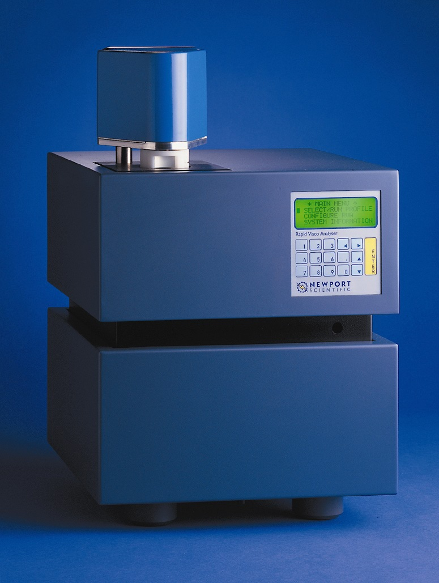
小麦籽粒中的蛋白质约占12%，淀粉约占75%。国内外目前对蛋白品质研究较多，但随着研究的广泛开展，人们对小麦的淀粉品质也越来越关注。淀粉特性主要包括淀粉粒大小、损伤程度、直/支链淀粉比例以及糊化特性等，其中糊化特性是反映淀粉品质的重要指标。为此，中国农业科学院作物所、饲料所，国家粮食局科学研究所，中国农业大学和扬州大学等研究机构对国内小麦进行了深入的研究。 RVA 4
河南农业大学和国家小麦工程技术研究中心选择了不同生态麦区的有代表性的9个小麦品种，分别9个小麦生产省份种植，收获后采用快速粘度分析仪（RVA）对小麦籽粒淀粉的糊化特性进行分析。结果表明：不同种植地小麦淀粉糊化特性有显著差异，其中河北、山东、河南、陕西小麦淀粉的糊化参数高于四川、江苏等地。不同品种在河北、山东、河南、陕西四个试点的表现较为一致，而在四川、江苏等地的表现差异较大。不同地点的小麦试验结果列于表1
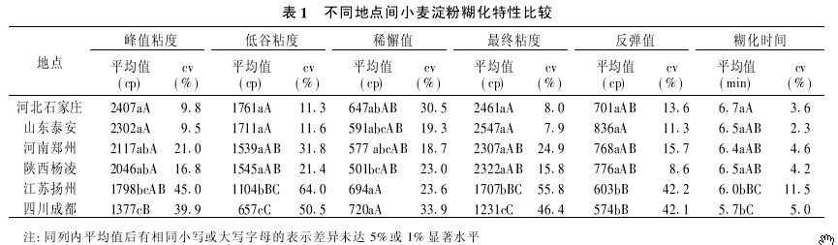

不同小麦品种淀粉糊化特性随环境变化而有所变化，图1是不同小麦品种的峰值粘度随环境的变化趋势：

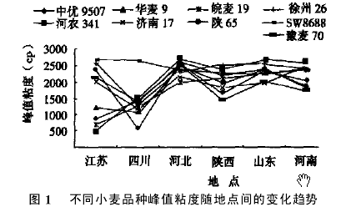
据阎俊等报道，我国春小麦的淀粉峰值粘度明显高于冬麦，澳大利亚小麦介于我国冬、春麦之间。刘建军等研究结果表明，北方冬麦区品种的峰值粘度显著低于南方麦区和黄淮麦区及国外（澳大利亚和美国）品种。由上述研究的结果可反映出：淀粉是小麦籽粒的重要组成部分。品种间淀粉糊化特性变异范围较大，不同类型及不同麦区（国家）的品种间淀粉糊化特性有明显差异，而RVA恰好可以精确地反映出小麦淀粉的各种品质差异，这样对小麦育种以及评价小麦制品品质起到重要作用，是科研机构和企业用来研究小麦淀粉品质必不可少的工具。

- RVA在检测小麦损伤淀粉中的应用（α-淀粉酶活性）
发芽小麦品质下降的主要原因是由于α-淀粉酶在萌发过程中迅速增加，破坏了淀粉分子内的1，4葡萄糖甘键，使淀粉易于溶解和糖化，从而使淀粉/水悬浮物在加热糊化后的粘度远低于正常试样的粘度。ＲＶＡ的最初设计目的是为了快速检测收购小麦的发芽情况。收获期降雨导致小麦发芽，芽麦中 α－淀粉酶的活性高，使面粉的加工品质降低，储存期缩短。因此，掌握小麦内源α－淀粉酶的活性是确定小麦等级、储存条件和保存期的重要依据。通常用降落数值仪（Falling Number）来判别小麦是否正常。而用RVA在田间和收粮库点检测小麦发芽损伤情况，其操作更加便捷，其原理和降落数值仪是一致的。RVA得到的结果为SN值，并且SN值和FN值间的相关性非常好（r2=0.98）,说明RVA可以替代降落数值仪来检测小麦淀粉的损伤情况。下图：3种全麦粉的搅拌值曲线(SN) 显示了小麦淀粉内源性α-淀粉酶活性从低（SN=127）到高（SN=22）的差异。

- RVA在糯性小麦中的研究
糯性小麦是胚乳中直链淀粉含量几乎为0的小麦，是近些年来小麦育种中的新领域。中国农业大学率先用RVA对此小麦淀粉品质进行研究^{[ 6,7]}。中国农业大学作物学院植物遗传育种系 李继刚、刘广田等人以江苏白火麦河关东107为亲本配制杂交组合，并对其直链淀粉含量及淀粉品质形状进行研究。结果表明，所得到的两个糯性小麦品系直链淀粉含量很低（小于1%），其糊化特性与普通小麦品种不同；RVA峰值粘度明显低于亲本，其峰值粘度出现较快，而且回生值不明显。表2显示了两种不同糯性小麦品系及其亲本的RVA粘度参数比较：

表2 糯性小麦品系及其亲本的RVA粘度参数比较
Table 2 Comparison of RVA parameters of waxy wheat lines and their parents
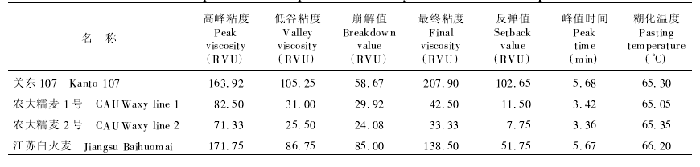
同时，两个糯性小麦品系在RVA特性上也明显不同（图2）。农大糯麦1号除糊化温度外，各项指标均比农大糯麦2号大，结合表2，农大糯麦2号直链淀粉含量（0.96%）高于前者（0.74%），这进一步说明峰值粘度与直链淀粉含量之间存在负相关关系。从表1可看出，，糯麦侏系的RVA的糊化特性与普通小麦品种不同，峰值粘度、最终粘度、回生值和峰值时间显著低于其亲本。参与实验的糯麦峰值粘度（82.5和71.33RVU），大大低于亲本关东107（163.92RVU）和江苏白火麦（171.75RVU）为216.33-244.25RVU。这种特性明显不同于亲本及其他非糯性小麦面粉。这表明糯麦面粉可用于面包和速冻食品的配粉，用来降低回生速度，延长货架时间。

- RVA用于评价小麦粉产品质量的现状
目前，国内已经对小麦粉的RVA糊化特性与馒头、面包、面条的食用品质的关系进行了大量的研究，并取得显著的成果。

4．1 用RVA评价面条专用粉的质量
中国农业大学作物学院姚大年、刘广田等老师研究41个小麦品种面粉的RVA参数及其与面条品质的关系。结果表明，几项面粉粘度性状如峰值粘度、保持强度和最终粘度等分别与面条评分间呈0.001水平显著正相关；建立了面条评分依据峰值粘度的回归方程。为小麦杂交育种早期世代根据峰值粘度等若干粘度性状对面条品种的筛选提供了理论依据。表3显示了不同小麦品种面粉的RVA参数与面条品质的相关性。
表3 41个小麦品种8个性状平均值
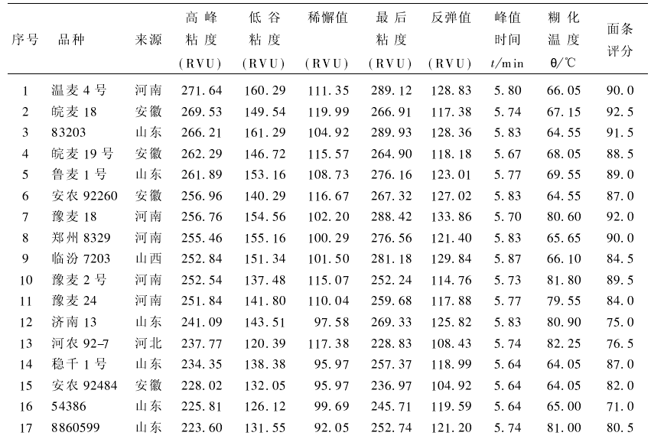
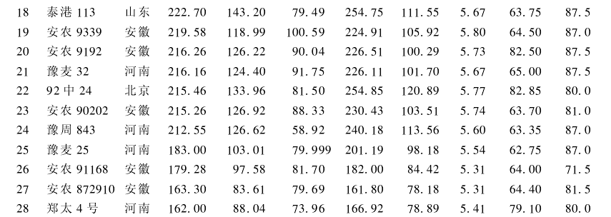
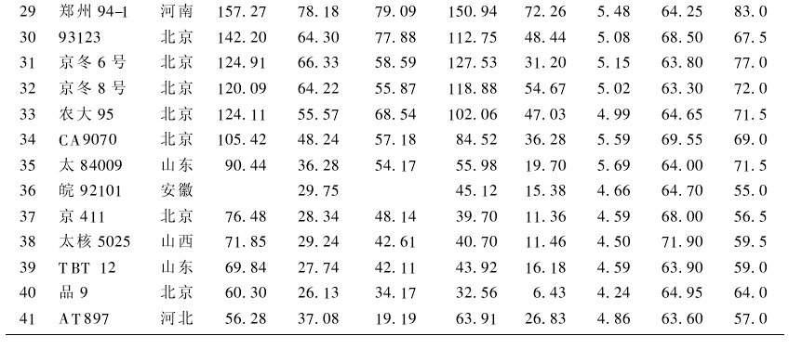

由表2可以表明，各个RVA参数中，除糊化温度外，峰值粘度、保持强度、衰减值、最终粘度、回生值和峰值时间等6个参数两两之间存在极显著正相关；峰值粘度等6个RVA参数分别与面条评分间的相关系数均达到极显著水平。说明峰值粘度等RVA参数能够很好的反映小麦品种的面条品质。表4说明了7个RVA参数和面条品质性状之间的简单相关

表4 小麦品种7个RVA参数和面条品质性状之间的简单相关
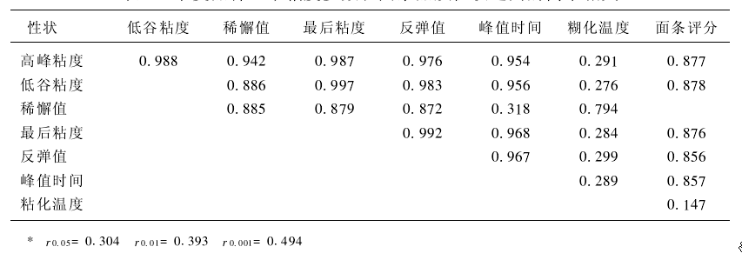
峰值粘度（PV）等6项RVA参数均与面条评分（NS）间存在0.001水平显著正相关（表4），可见，峰值粘度可在相当程度上反映面条评分，并得到峰值粘度与面条评分间的回归方程：
面条评分＝５２．７１３＋峰值粘度x０．１３８。
国家粮食局科学研究院的凌家煜老师的研究证实，面条的质量主要由小麦粉中的淀粉糊化特性决定的。Ｂａｔｅｙ和Ｍｏｒｅ等的研究证实，白色加盐或黄色加碱面条的感官评分与小麦淀粉，小麦粉或全麦粉的各种ＲＶＡ糊化特性参数（尤其是峰值粘度）有很强的相关关系。例如，白色加盐面条的感官质量与全麦粉、小麦粉和淀粉的峰值粘度有正相关，相关系数ｒ为０．８——０．９。黄色加碱面条则呈负相关关系。因此，使用ＲＶＡ测试的糊化特性参数和感官评分的相关关系，不仅可对小麦粉的面条质量作快速、客观的测试评价，而且可使用全麦粉进行分析，因此ＲＶＡ方法又可以作为小麦育种工作提供了一种快速、简便的筛选方法。

  - ＲＶＡ对面包制作的指导作用
在面包制作中，为了提高面包的质量，需向面粉中加入少量麦芽粉或淀粉酶，以提高面粉的糖化力，促进发酵。ＲＶＡ的ＳＮ检测方法可测定淀粉酶的活性，确定最佳麦芽粉的用量。搅拌值为５０——９０ＲＶＵ时为最佳配比。

第三部分 doughLAB粉质仪在评价小麦粉的面筋品质

doughLAB是澳大利亚Newport公司研制生产的全自动粉质分析仪。doughLAB不仅可以代替传统粉质仪做的测定小麦粉的吸水量以及其流变学特性，还可以对小麦粉的加工进行模拟制成，并具有配粉功能。对于传统的检测小麦粉的流变学特性方面，doughLAB和传统粉质仪的检测结果是完全一致的，这点在国内外的诸多企业中已经做了很多实验来证实。
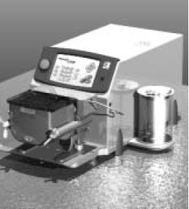
doughLAB的基本构造如图３所示：包括（１）温度控制的揉面钵，有５０ｇ和３００ｇ容量的两种型号，揉面钵内有２个搅拌桨叶以不同方向分别以６０rpm和９０rpm两种转速搅拌；（２）控制转速的马达；（３）传输动力变化的传动杆；（４）储水装置；（５）自动滴定装置；（６）温度控制装置；（７）内置ＣＰＵ。

1. doughLAB检测小麦粉的面团流变学特性
对于小麦粉的质量检测方面，doughLAB遵循现有的国内外标准方法（如ＡＡＣＣ－５４－２１，ＩＣＣ Ｎｏ．１１５／１，ＧＢ／Ｔ １４６１４－９３）检测小麦粉的粉质特性。国外一些面粉企业作了许多doughLAB和Farinogragh间粉质结果的相关性实验。
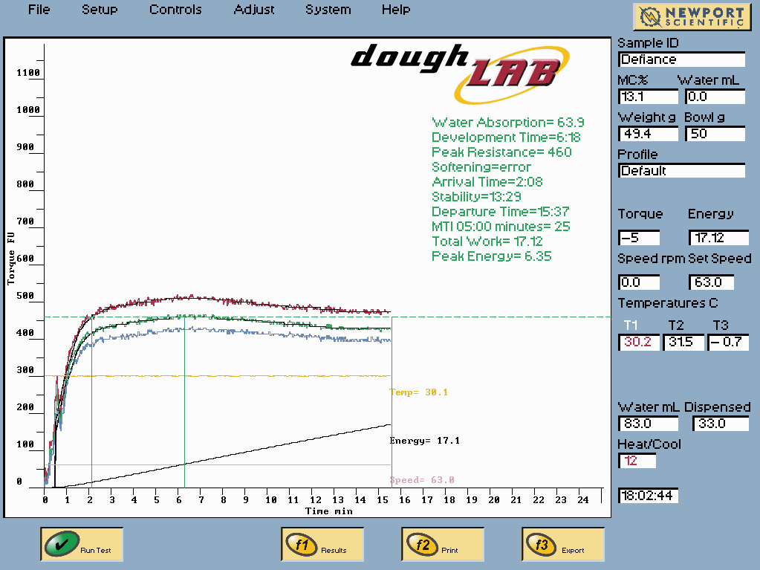

上图是doughLAB的实验结果图，由该图软件可以自动分析以下粉质参数：吸水率（ＷＡ）、形成时间（ＤＤＴ）、稳定时间（Stability）、弱化度、总功等。

澳大利亚Newport公司用澳大利亚小麦作了许多doughLAB和传统粉质仪间的相关性实验，其实验结果如下图所示：
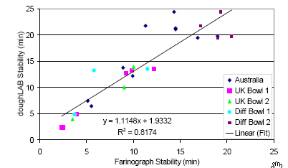
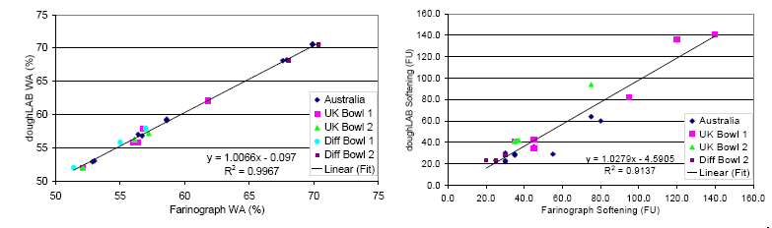
doughLAB和传统粉质仪间的粉质参数的相关性非常好，吸水率（ＷＡ）的相关系数ｒ为０．９９６７，稳定时间（Stability）的相关系数ｒ为０．８１７４，弱化度的相关系数ｒ为０．９１３７。

两台粉质仪做出的粉质图也非常相似。下图是意大利小麦做出的粉质图。
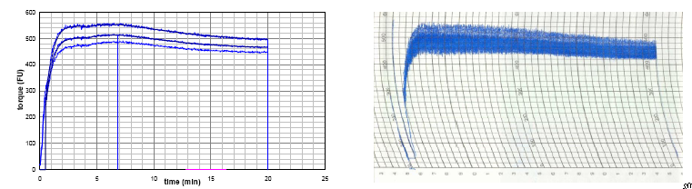
doughLAB结果 Farinogragh结果

此外，用doughLAB50g和300g钵检测同一小麦样品时，其结果的相关性非常显著。下图是50g和300g钵检测同一样品的吸水率的相关实验。
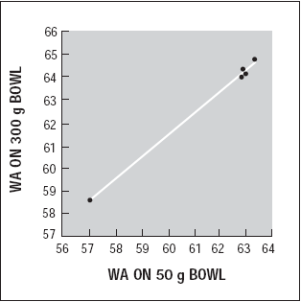

２．介绍doughLAB的模拟制成功能

doughLAB不仅可以做常规的粉质实验（转速６３ｒｐｍ，温度３０℃），还可以进行生产的模拟制成，因为doughLAB的转速和温度都可以调整，转速范围１——２００ｒｐｍ，温度０——６０℃。
下图是doughlab在改变转速（63rpm, 121rpm, 180rpm）下做出的doughlab粉质图：
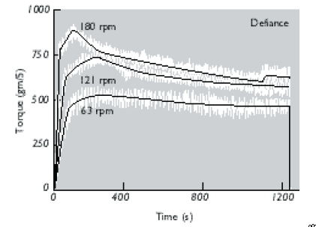
下图是doughlab在改变温度的条件下作出的各种粉质图，同时在同一实验的不同阶段也可以同时改变温度和转速。
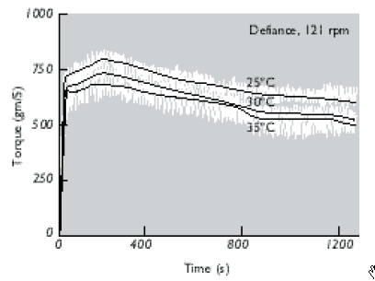
在121rpm时，温度分别为25℃、30℃、35℃下的doughlab粉质图

由上述可见，全自动粉质仪（doughlab）不仅可以完成传统粉质仪可做的检测工作；更多的是应用于企业的研发工作，用于研究温度、转速等因素对面粉加工品质的影响作。，毕竟，实际生产过程中，面粉加工条件比不只是温度30℃，转速63rpm。因此，doughlab不仅是品控中检测工作，更是研发中的得力助手。

第四部分 物性测试仪在面粉行业的应用

由英国Stable micro systems公司研制生产的质构仪（简称SMS物性测试仪）现在已经广泛应用于检测各种食品感官品质，将人对食品的感觉量化。是现在国内外通用的质构分析仪。尤其在面粉行业，SMS质构仪广泛应用在检测面制品（如面包、馒头、面条、饼干等）的感官评价。一般来说，传统的食品感官评价方法是人为的经验评价，这种方法存在人为主观的因素的影响，因此不够客观，而是用SMS质构仪评价将感官量化，结果客观，因此该仪器给那些食品质构研究人员带来了极大方便。随着该质构仪的进一步发展，SMS质构仪不仅可以检测食品口感特征，还研发出两种探头分别为面团吹泡装置和面团拉伸装置来检测面团的流变学特性。SMS质构仪的面团吹泡试验和面团拉伸试验的方法都遵循国际标准方法ICC No.121和ICC No.114/1，并且数据具有可比性。这样，我公司的仪器RVA可检测面粉中淀粉的糊化特性，doughlab全自动粉质仪可检测面粉中蛋白质品质，SMS质构仪的吹泡装置和拉伸装置可检测面团的物理流变学特性(吹泡、拉伸)，这些仪器对面粉的研究中是非常重要的。

- SMS新型的吹泡仪D/R系统：

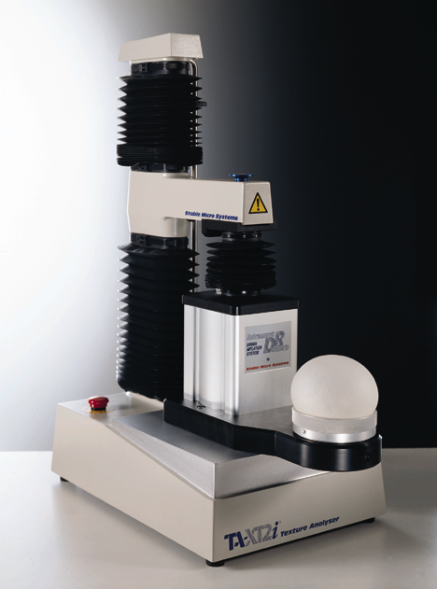
面团的流变学特性与面团的焙烤品质密切相关。新型的吹泡仪在雷丁大学食品科学系教授Bogdan Dobraszezyk和Clive Roberts 与Stable Micro Systems 公司的共同努力下诞生的，被命名为Dobraszezyk/ Roberts面团膨胀系统（简称D/R系统），测试模拟焙烤膨胀中面团流变特性。
该仪器如图：

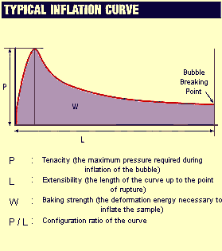
该吹泡仪使用SMS质构仪用活塞充气装置，向固定在吹泡仪上的面片充气，通过压力传感器来测量面团充气时受到的压力，面团膨胀的体积通过活塞的位移来计算。面团的流变特性（如张力、压力和男性）可通过压力、体积和时间来计算。该吹泡仪对样品的处理过程简便，转到测试系统上就不再与样品接触，这个成熟的系统可应用于研发、品控和产品生产监控的全面综合的测试工具。可自动显示结果及根据给定值进行计算。其优点是：便携性、多功能性、准确性、相关性、兼容性。在实验结果分析时，D/R软件能够实时显示实验图像、分析实验。可测试指标： 气泡膨胀的距离、压力率、面积、体积变化，以及两点之间或某一点变形所需的能量。吹泡结果图：

- SMS质构仪在评价面制品感官品质中的应用现状及前景：
目前，国内外普遍使用SMS质构仪检测面制品的感官品质，这些方法已经被国际标准方法批准，如用AACC 74-09标准方法检测面包硬度，AACC 16-50标准检测意大利面条和通心粉的硬度，并且AIB也批准很多SMS质构仪用于评价面制品（蛋糕、妙芙、蛋卷、汉堡等）的口感。

2．1 质构分析在评价面包品质中的应用：

下面是国内许多专家使用SMS质构仪作为评价面包品质的工具而得到的科研成果。比如，武汉工业学院重点实验室徐群英老师就使用我公司的质构仪来研究面包品质得出的成果。下述6个质构图谱是分别用SMS质构仪检测新鲜面包、放置1天后的面包、放置3天、放置4天、放置5天、放置6天、放置7天后的面包品质。
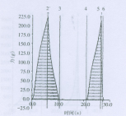
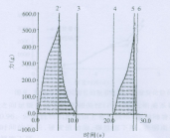

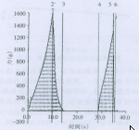
Fig1 新鲜面包 fig2 放置1天
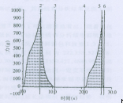

Fig3 放置3天 fig4 放置4天
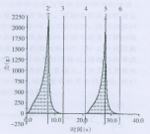
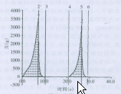
Fig5 放置5天 fig6 放置6天

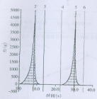

Fig5 放置7天
从上述试验可得出，放置不同时间面包的质构分析结果（下表）：
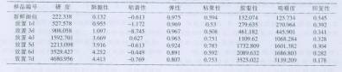
由fig1——fig7和上表可以清楚看出，最这面包放置时间的延长，无论从曲线和分析结果都明显现实面包的老化状况。新鲜面包和放置1、3、4、5、6、7天的面包的硬度值分别为222.338, 527.578, 908.058, 1592.701, 2213.098, 3529. 427, 4680.956。这些数据可以清楚并客观的反映出随着放置时间延长，样品达到一定变形所需的力增大很多，面包越来越硬，也越来越不新鲜，与我们平时生活中的感受是一样的，也就是说该仪器将我们对面包的感觉量化了，结果更加直观和客观。因此，该仪器对我们研发食品是非常有帮助的。

2．2 质构分析对研究馒头品质的作用

武汉工业学院王展老师等用SMS质构仪测量馒头的硬度、粘性、咀嚼度、弹性等质构参数，并分析这些质构参数与面粉的淀粉及其组分的相关性。结果表明，较高的支链淀粉与直链淀粉比和较高的破损淀粉含量对馒头品质有较好的影响。
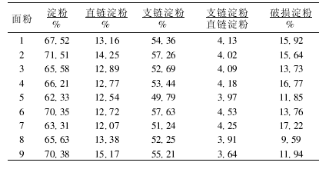

表1 面粉中淀粉及其组分的含量

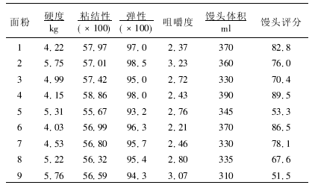

表2 馒头的质构参数及其评分

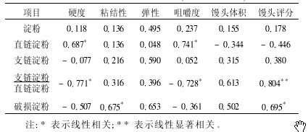

表3 线性相关分析结果

由表3可看出，面粉中淀粉含量与馒头质构参数以及馒头体积和评分均无相关性。说明淀粉含量对馒头品质没有影响。而支链淀粉和直链淀粉的比值与馒头的硬度和咀嚼度呈负相关，与馒头评分呈正相关，由此可见，支链淀粉和直链淀粉的比值对馒头品质影响较明显。

第五部分 面粉出粉效率监控仪在面粉行业的应用

英国BRANSCAN公司设计生产的FLUOROSCAN面粉出粉效率监控仪采用非破坏性的图像处理技术及荧光照射技术，可快速准确地测定出面粉中各种不纯物质的百分比含量和尺寸大小，如麸皮、糊粉及灰分含量及尺寸大小。该仪器分为Fluoroscan2000实验室型和Fluoroscan4000在线型两种。通过检测可以协助制定最佳的制粉流程，最大化的利用麦麸并提高出粉率，特别是在粗粒小麦加工中。
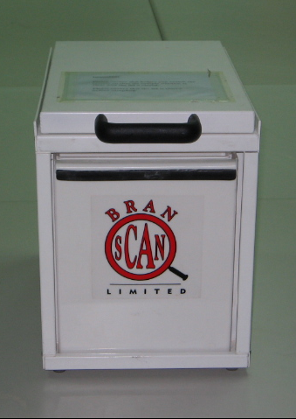
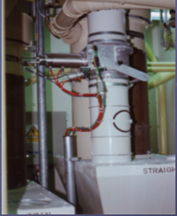

Fluoroscan2000 Fluoroscan4000

事实证明，以上仪器在面粉行业的研究领域起到至关重要的作用，给人们的研究工作以及生产开发都带来有意义的指导作用。

